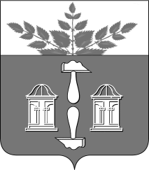
Тульская область
Муниципальное образование
ЩЁКИНСКИЙ РАЙОН

АДМИНИСТРАЦИЯ ЩЁКИНСКОГО РАЙОНА

П О С Т А Н О В Л Е Н И Е

от 08.08.2018 № 8-1053

О внесении изменений в постановление
администрации Щекинского района от 26.06.2018 № 6-830 «О присуждении в 2018 году премий администрации Щекинского района для поддержки талантливой молодежи»

На основании Устава муниципального образования Щекинский район администрация муниципального образования Щекинский ПОСТАНОВЛЯЕТ:
1. Внести в постановление администрации Щекинского района от 26.06.2018 №6-830 «О присуждении в 2018 году премий администрации Щекинского района для поддержки талантливой молодежи» следующее изменение: пункт 1.4. «В номинации «Профессиональное мастерство» постановления изложить в следующей редакции:
«1.4. В номинации «Профессиональное мастерство»:
- Мамонтову Юрию Евгеньевичу;».
2. Постановление вступает в силу со дня его подписания.

Глава администрации
муниципального образования
Щекинский район О.А. Федосов

Исп. Т.В. Широкова
Тел. 5-22-90

О внесении изменений в постановление
администрации Щекинского района от 26.06.2018 № 6-830 «О присуждении в 2018 году премий администрации Щекинского района для поддержки талантливой молодежи»

